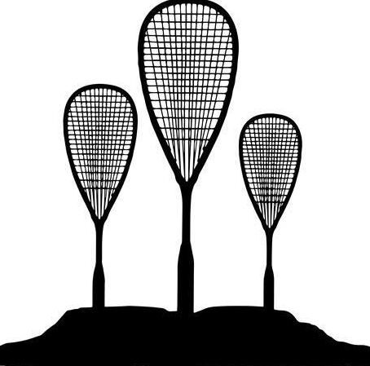
Hafrsfjord Squashklubb
Postboks 8
4097 Sola
hsklubb.com

Turneringsrapport Hafrsfjord Cup vår 2020
Hafrsfjord Cup vår 2020 ble gjennomført 6-7.mars på Toppform Sola. Det var totalt 50 spillere som deltok ved turneringens start, fordelt på klassene: Herrer Elite, Herrer A, GU17, GU15, GU13, GU11. Det ble spilt totalt 107 kamper, med 6 walkovers/retirements grunnet skader.
Det var deltakere fra både Haugesund, Bergen, Østlandet, Grimstad, Sola og Stavanger, herav også Elite og senior spillere fra Egypt, Polen, Australia, Frankrike og India. Alle juniorer ble innkvartert hos klubbens juniorer, og det ble arrangert en meget vellykket bankett for juniorene på Freedom Trampoline Park i Stavanger, samt for seniorene og Elitespillerne på Inside Stavanger Rock Cafe med mange deltakere.
Tusen takk til våre støttespillere og sponsorer! - Eye: premier, Kiwi Joa og Joker Røyneberg: bidrag til lunch og frukt. Foreldre bidro med støtte til gjennomføring, kaker og lunch, og familien Hauan – Terje og Marius – var dyktige arrangører gjennom to travle dager.
Det ble en meget vellykket helg, både sportslig og sosialt, med stort sportslig innsats, nervepirrende sluttspill og finaler, samt hyggelig samvær på Toppform og bankettene. Vi takker alle som bidro til å skape en squashfest denne helgen!
Øvrige resultater/kamper finner dere på Rankedin: https://rankedin.com/en/tournament/1303/hafrsfjord-cup-2020-6-8-mars?fbclid=IwAR1KNVOpczRNBkHegWZ3rw4AReLFliD9Vu0xWUM4xpPUnZEm-3C_uJol6-M
Gratulerer til alle medaljører !! Se oppsummering av resultater under.
Det var 50 påmeldte og det søkes herved om støtte fra NSqF til Hafrsfjord Squashklubb på kr. 7500,- og støtten kan settes inn på vår konto: ​ 3206 20 76150
Mvh Hafrsfjord Squashklubb (HSK) ved
Leder HSK Ann-Elisabeth Serck-Hanssen og turneringsleder Terje Hauan
squashhsk@gmail.com

GU 11 – 2 spillere
Ask Ohm, Noah Saxeide

GU 13 – 6 spillere
Philip Todnem König, Morten Amaliksen Hognestad, Julian Noddeland, Ask Ohm, Leo Myhre, Samuel Skartveit

GU 15 – 4 spillere
- Philip Todnem König, 2. Morten Amaliksen Hognestad, 3. Leif Martin Barsnes

GU 17 – 3 spillere
- Fabian Foss, 2. Carl-Kristian Knudsen, 3. Peter Serck-Hanssen

Elite Herre – 16 spillere
- Abdalla Tarek, 2. Ronny Asbøe 3. Sindre Roaldsøy

Herre A – 26 spillere
1. Gjerulf Noddeland, 2. Ashish Karamchandani, 3. Rune Erland

